第2章 《空气、氧气和二氧化碳》练习
班级： 姓名：

一、选择题
1、下列物质中，可用于实验室测定空气中氧气含量的是（ ）
A．铁钉 B．木炭 C．白磷 D．硫粉
2、下列物质燃烧需要在集气瓶内预先加入少量的细沙或水的是( )
A．木炭 B．铁丝 C．硫 D．红磷
3、厨房中，锅里的油着火，下列采取的应急措施中正确的是( )
A．立即用嘴用力吹 B．立即往锅里加入冷水
C．立即把锅里的油倒掉 D．立即用锅盖盖上
4、下列实验现象的描述，错误的是 （ ）
A.红磷燃烧时生成一种白色固态物质 B.硫粉在氧气中燃烧发出明亮的黄色火焰
C.细铁丝在氧气里剧烈燃烧，火星四射 D.燃着的火柴放在集满CO₂的瓶内，火焰熄灭
5、能吸收太阳光中的紫外线，被称为“地球的铠甲”的气体是（ ）
A．O₂ B．O₃ C．N₂ D．CO₂
6、若想增加大棚种植蔬菜的产量，可向大棚中适当增加哪种物质浓度（ ）
Ａ．Ｏ₂ Ｂ．ＣＯ₂ Ｃ．Ｋ⁺ Ｄ．ＮＨ₃
7、下列哪项不是二氧化碳的用途（ ）
A．用于灭火 B．供给呼吸 C．制造汽水 D．人工降雨
8、酸雨、臭氧层破坏和温室效应是全球环境的三大热点问题，下列选项不会加剧这三大环境问题的是 ( )
A.化石燃料的燃烧 B.汽车尾气的排放
C.使用太阳能热水器 D.使用氟里昂作致冷剂
9、下列物质在空气中燃烧后,其产物既可以使澄清石灰水变浑浊,又可以使无水硫酸铜粉末变蓝的是 （ ）
A．CH₄ B．H₂ C．CO D．C
10、下列方法均可以制取氧气，其中属于物理变化的是： （ ）
A．加热氧化汞 B．分离液态空气 C．电解水 D．分解过氧化氢
11、下列物质在氧气中燃烧，发出明亮蓝紫色火焰的是 （ ）
A．硫磺 B．木炭 C．镁带 D．铁丝
12、下列事实，①动物呼吸②白磷自然③食物腐烂④火药爆炸。它们的共同点是（ ）
A．都发光 B．都属于缓慢氧化反应 C．都发生爆炸 D．都属于氧化反应
13、实验室用分解过氧化氢法制氧气时，加入的少量二氧化锰在化学反应前后（ ）
A．质量减少 B．质量增加 C．化学性质改变 D．化学性质不变
14、一氧化氮在常温下是一种气体，它难溶于水，密度比空气略大，能跟空气中的氧气迅速反应生成二氧化氮，现要收集一瓶一氧化氮气体，应采用的方法是（ ）
A.向上排气法 B.排水法 C.向下排气法 D.无法确定
- 实验室制二氧化碳的常用是（ ）
A．碳和氧气 B．石灰石和盐酸 C.大理石和稀硫酸 D.碳酸钠和盐酸
16、有关空气的说法，正确的是（ ）
A、空气中含量最多的是氧气 B、空气由氮气和氧气组成
C、空气是一种化合物 D、空气是由几种单质和化合物组成的混合物

17、小华用凉开水养金鱼，不久鱼儿全死了。下列解释合理的是（ ）
A、凉开水几乎不含氧元素 B、凉开水几乎不含氧原子
C、凉开水几乎不含氧分子 D、凉开水几乎不含水分子
18、A、B、C、D四只集气瓶内，分别装有空气、氧气、氮气、氢气。把燃着的木条分别伸入瓶内，发现A内木条照常燃烧，B内木条燃得更旺，C内的气体燃烧，D内燃着的木条熄灭。由此可知，A、B、C、D四瓶气体依次是（ ）
A、氮气、氧气、氢气、空气 B、空气、氢气、氧气、氮气
C、空气、氧气、氢气、氮气 D、氮气、氢气、氧气、空气
19、检查集气瓶内是否收集满了CO₂，正确的操作是 ( )
A、倒入澄清的石灰水并振荡 B、用燃着的木条伸入集气瓶的中下部
C、捉一个小虫丢入集气瓶中观察 D、燃着的木条放在集气瓶口
20、把盛有水的纸盒放在火上烧，水烧开了，纸盒仍不会烧着，这是因为（ ）
A、水能够灭火 B、纸的着火点高于水的沸点
C、火焰的温度低于纸的着火点 D、水善于将热迅速向外散发
21、2008年北京奥运会上，会放飞数以万计的彩色气球。用你所学的有关物质化学性质知识和下表提供的数据，气球最好充灌的气体是（ ）（空气密度：1.29g/L）
选项 | A | B | C | D
气体名称 | 氢气 | 氦气 | 氮气 | 氧气
密度（g/L） | 0.089 | 0.17 | 1.25 | 1.43
22、温室中的绿色植物受阳光的照射生长，昼夜测定温室内氧气的含量如下图所示，其中正确的是----------------------------------------( )
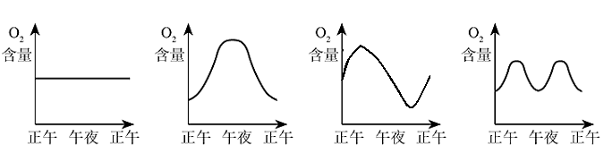 A B C D
23、为了保证长时间潜航，在潜水艇里要配备氧气发生装置，下列反应中最适宜于潜水艇里供给氧气的反应是------------------------------ ( )

A、2KClO3 MnO22KCl+3O2↑ B、2H2O通电2H2↑+O2↑

C、2Na2O2+2CO2=2Na2CO3+O2↑ D、4HNO3△2H2O+4NO2↑+O2↑
24、环境问题已成为制约社会发展和进步的严重问题，有下列几种说法
①臭氧层的主要作用是吸收紫外线 ②温室效应将导致全球气候变暖
③酸雨形成的主要原因是空气受到硫的氧化物和氮的氧化物的污染
④汽车尾气排放的增加加剧了空气污染 以上说法正确的是 （ ）
A．①② B．②③ C．①②④ D．①②③④
二、填空与实验题
25、空气中占体积分数为78%是____________，占21%的是___________，其它还有________________以及其它杂质。
26、用 检验氧气，用 检验二氧化碳。
27、可燃物燃烧必须同时具备两个条件：① ② 炒菜时油锅着火时立即盖上锅盖灭火的原理是 。
28、请写出实验室分解过氧化氢制取氧气的化学方程式： 。由于氧气 ，故可用排水法收集。
29、在“氧气的制取和性质”实验课中，某同学取一段纱窗网上的细铁丝，在自己收集到的氧气中做“铁丝在氧气中燃烧”的实验。结果没有观察到“火星四射”的现象，请分析此实验失败的一种可能原因： 。若经改进实验成功了，其反应的化学方程式为 。
30、把二氧化碳通入紫色石蕊试液中，可以发现 ；将上述试液加热后，又可以发现 。用化学方程式表示上述过程中发生的化学变化：
和 。
31、某黑色固体A和液体B生成液体C和气体D，而A在反应前后质量和化学性质都没有发生改变，将红褐色固体粉末E加热后放在D物质里能剧烈燃烧，有大量的白烟F生成。试判断： A B C D E F
32、美国气候变化框架公约《京都议定书》要求发达国家限制CO₂等温室
气体的排放量，以控制日趋严重的温室效应。试回答下列问题：
（1）绿色植物通过_________作用吸收CO₂，又通过_________作用将CO₂排放到大气中。
（2）科学家采用组合转化技术，将CO₂和H₂以一定比例混合在特定的条件下发生反应，生成水和另外一种化工原料。写出此物质的化学式：2CO₂ + 6H₂ = + 4H₂O
（3）为了缓解大气中的CO₂含量的增加，以下建议可行的是_________（填字母）。
A．开发太阳能、水能、风能、地热能等新型能源
B．禁止使用煤、石油、天然气等矿物燃料
C．大量植树造林，禁止乱砍滥伐
甲 乙
33、英国科学家普利斯特曾做过一个实验：如右图所示在甲和乙两个密封玻璃容器内，甲中放一只小白鼠，乙内放一只小白鼠和一盆绿色植物，放于向阳处，发现小白鼠在乙中的存活时间比甲长了许多。
（1）此实验说明了_______________________________________________________。
（2）为了使实验更有说服力，两只容器中的小白鼠应该_______________________。
（3）如果用黑布将乙容器完全罩住，则乙内小白鼠存活时间比没罩时短，这是因为：___________________________________________________。
34、如图是制取和验证CO₂化学性质的装置图，

试回答下列问题：
（1）写出有标号的仪器名称：
a_____________ b___________c__________
（2）装置1是制取CO₂装置，内装的药品是：
（写名称）___________和___________。反应现象____________________
（3）用装置2来检验CO₂，则盛放的试剂名称是__________，反应现象_____________。
（4）用装置3证明CO₂与水反应生成碳酸，则装置3中除水外还应加入的试剂是：_____________，实验现象是___________________。
（5）装置4中放有燃着的高低不同的蜡烛，观察到的现象是______________________这个现象说明CO₂具有的性质是___________________、_____________________、 。
35、实验室常用石蕊试纸检验物质的酸碱性：酸性物质使蓝色的石蕊试纸变红，碱性物质使红色的石蕊试纸变蓝。某学生欲探究碳酸具有酸性而二氧化碳不具有酸性，按下图进行实验。
不变色
通入CO₂
干燥试管
干燥蓝色
石蕊试纸
注入水
Ⅰ
Ⅱ
Ⅲ
变红色

请回答：（1）该学生通过上述实验能否得出满意的结论？
（2）若能，请说明理由；若不能，请你设计还需进行的实验，以得出满意结论。（用语言叙述或图示均可）

36、上图是小萍在实验室制取CO₂并检验CO₂性质的实验装置示意图。试回答：
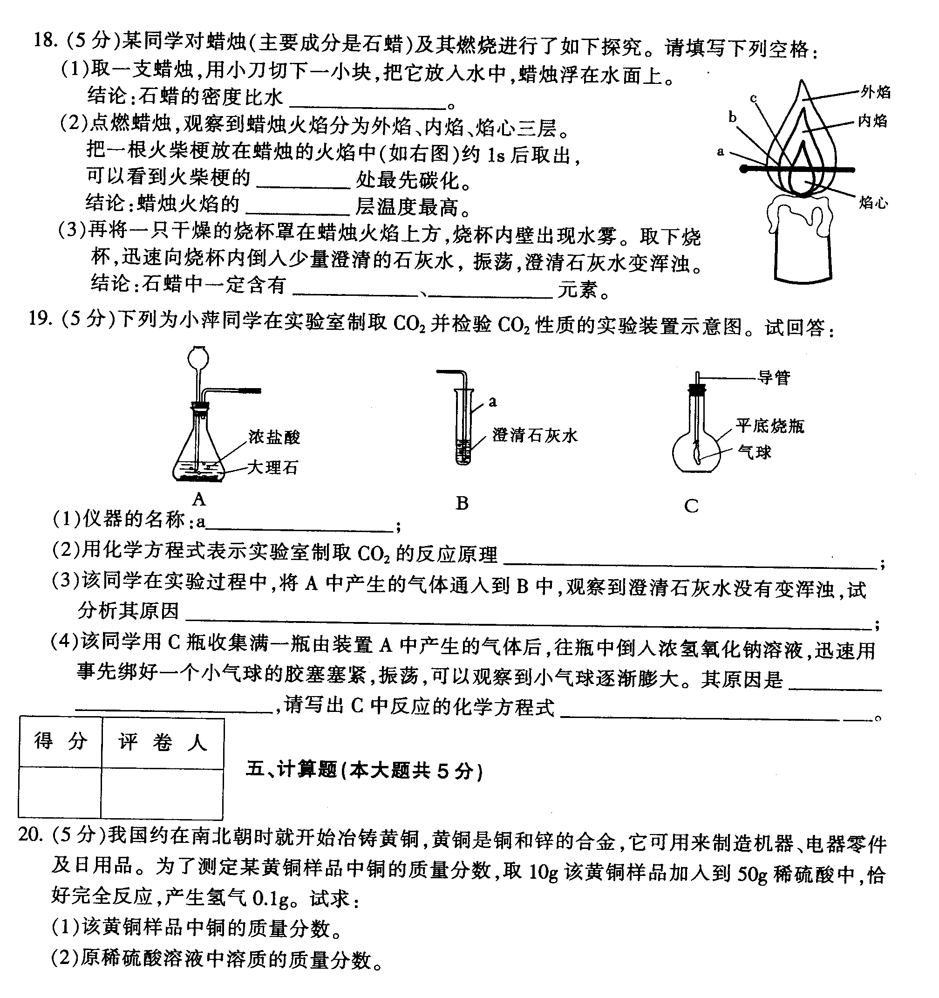
(1)仪器的名称：a ；
稀盐酸 酸
(2)用化学方程式表示实验室制取CO₂的反应原理 。
(3)该同学在实验过程中，将A中产生的气体通人到B中，观察到澄清石灰水变浑浊，试写出化学方程式 。这样用久了的试管内常有很多白圈，它是 （填化学式），应用 来清洗，化学方程式为 。
(4)该同学用C瓶收集满一瓶由装置A中产生的气体后，往瓶中倒人浓氢氧化钠溶液，迅速用事先绑好一个小气球的胶塞塞紧，振荡，可以观察到的现象 。
化学方程式为 。
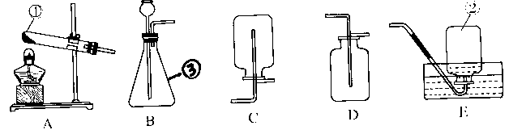37、请根据下列实验装置回答问题：

（1）指出标有数字的仪器名称：② ③
（2）已知氨气（NH₃）是一种无色、有刺激性气味的气体，密度比空气小，极易溶于水。实验室常用加热氯化铵和熟石灰的固体混合物来制取氨气。其发生装置是 ，收集装置是 。
（3）在（2）中用波浪线把氨气的物理性质划出来。
（4）实验室制取CO₂的装置的发生装置为 ，收集装置为
（5） （“能”或“不能”）用（4）中的装置制取和收集O₂，集满O₂的集气瓶应如何放置 （填“正放”或“倒放”）。
参考答案：
- 选择题（见题中）
- 填空题
25、N₂ O₂ 稀有气体和二氧化碳
26、带火星的小木条 澄清的石灰水
27、与氧气接触 温度达到着火点 隔绝空气
28、2H₂O₂====2H₂O+O₂↑ 不易溶于水
29、氧气不纯或铁丝生锈 略
30、试液变红 红液又变紫色 CO₂+H₂O=H₂CO₃ H₂CO₃=H₂O+CO₂↑
31、MnO₂ H₂O₂ H₂O O₂ P P₂O₅
32、光合作用 呼吸作用 C₂H₄ AC
33、（1）植物光合作用吸收二氧化碳，放出氧气。（2）大小、身体状况一致
（3）植物在没有光照时进行呼吸作用，吸收氧气放出二氧化碳
34、（1）长颈漏斗 烧杯 广口瓶 （2）大理石（石灰石）、稀盐酸 产生大量气泡
（3）澄清石灰水，石灰水变浑浊 （4）、紫色石蕊试液 试液变红 CO₂+H₂O=H₂CO₃
（5）低处的蜡烛先熄灭 密度比空气大，不能燃烧，不能支持燃烧
35、不能。 向盛有干燥的蓝色石蕊试纸的试管内通入干燥的二氧化碳，不变色。
36、（1）试管 （2）CaCO3+2HCl=CaCl2+H2O+CO2↑
（3）CO2+Ca(OH)2===CaCO3↓+H2O 、稀HCl 、CaCO3+2HCl=CaCl2+H2O+CO2↑
（4）气球胀大， CO2+2NaOH===Na2CO3+H2O
37、（1）集气瓶 锥形瓶 （2）A 、C （3）略 （4）B 、D （5）能 正放。

